 | Конкурс школьных эссе по выбору будущей профессии  Форма заявки

Заявка на конкурс школьных эссе по выбору будущей профессии оформляется по представленному шаблону и включает текст эссе (см. п. 1 – 3) и согласие на обработку персональных данных (см. п. 4.1 и 4.2). Согласие на обработку персональных данных не оценивается, но является обязательным для участия в конкурсе.

Заявка подается участником лично через персональный профиль на сайте «Высокие технологии и материалы будущего» http://enanos.nanometer.ru.
Прямая ссылка на страницу Конкурса: https://enanos.nanometer.ru/contest/91
Подробная инструкция по загрузке заявки: https://enanos.nanometer.ru/news/42

Критерии оценивания заявки:
№ | Критерий | Баллы
1 | Описание автором эссе возможных запросов, которые были использованы для создания 5-ти изображений Конкурса, имеющих отношение к тематике и сфере деятельности ПИШ МГУ, и их обоснование (по 3 балла за каждое изображение) | 15
2 | Выбор темы эссе. Соответствие темы эссе выбранному изображению | 10
3 | Вступление. Обоснование актуальности и важности темы эссе | 15
4 | Основная часть. Формулировка основной мысли, наличие аргументов, фактов, примеров, раскрытие художественного замысла автора | 35
5 | Заключение. Обоснованность выводов | 15
6 | Целостность и структурированность текста, логичность изложения материала, грамотность | 10
Максимальный балл: 100

Участнику Конкурса необходимо:

- Разгадать, что изображено на пяти представленных ниже иллюстрациях.
Изображения сгенерированы с использованием нейросетей, а какие именно запросы были указаны при их создании, вам предстоит угадать (предположить разумные варианты). Необходимо кратко аргументировать свой выбор и заполнить таблицу ниже. Ответ может включать описание возможного запроса только к одной картинке из пяти, но оценивается каждый верно определенный и обоснованный запрос, поэтому для того чтобы можно было рассчитывать на максимальный балл, рекомендуется рассмотреть все пять.

Подсказка: все пять изображений объединяет Передовая инженерная школа Московского государственного университета имени М.В.Ломоносова (ПИШ МГУ).

Изображения, сгенерированные нейросетями | Мой вариант текстового запроса, использованного для генерации изображения. Краткое обоснование
Изображение №1



Изображение № 2

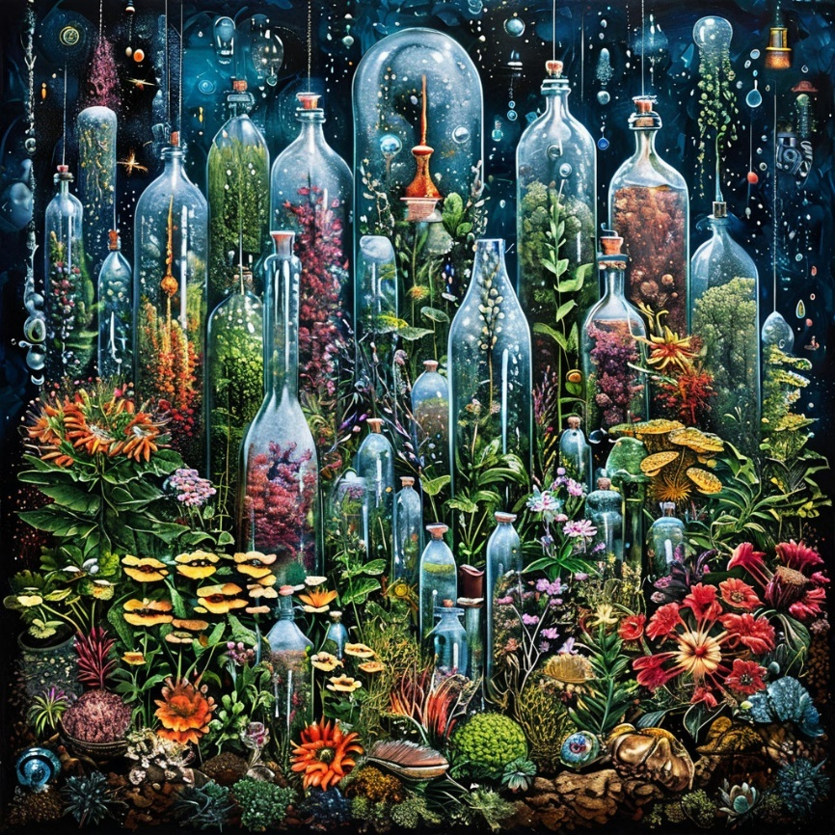

Изображение № 3

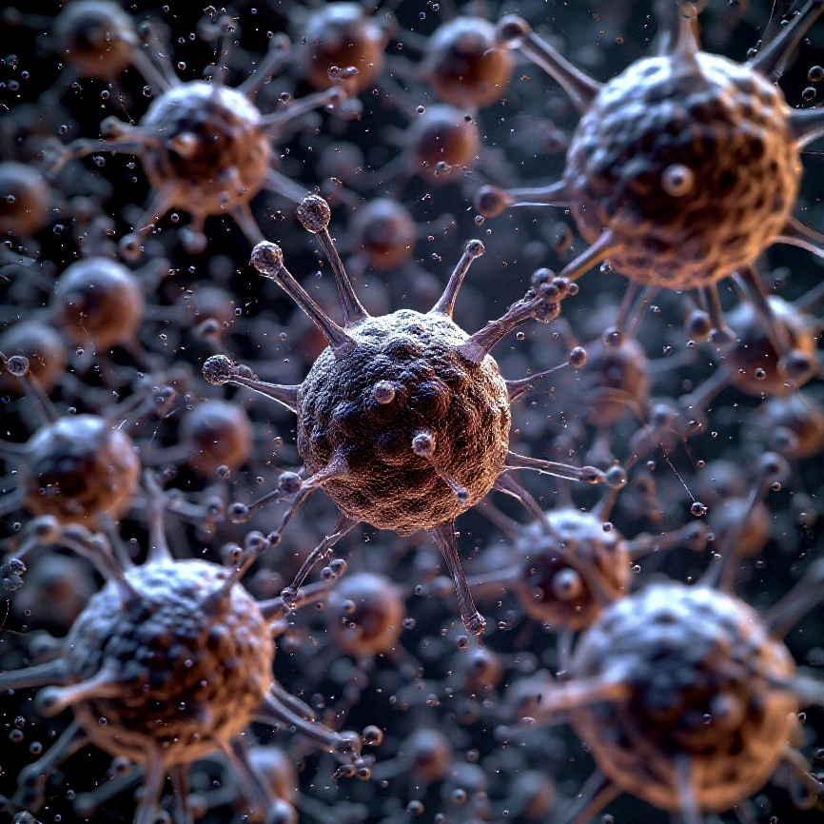

Изображение № 4



Изображение № 5

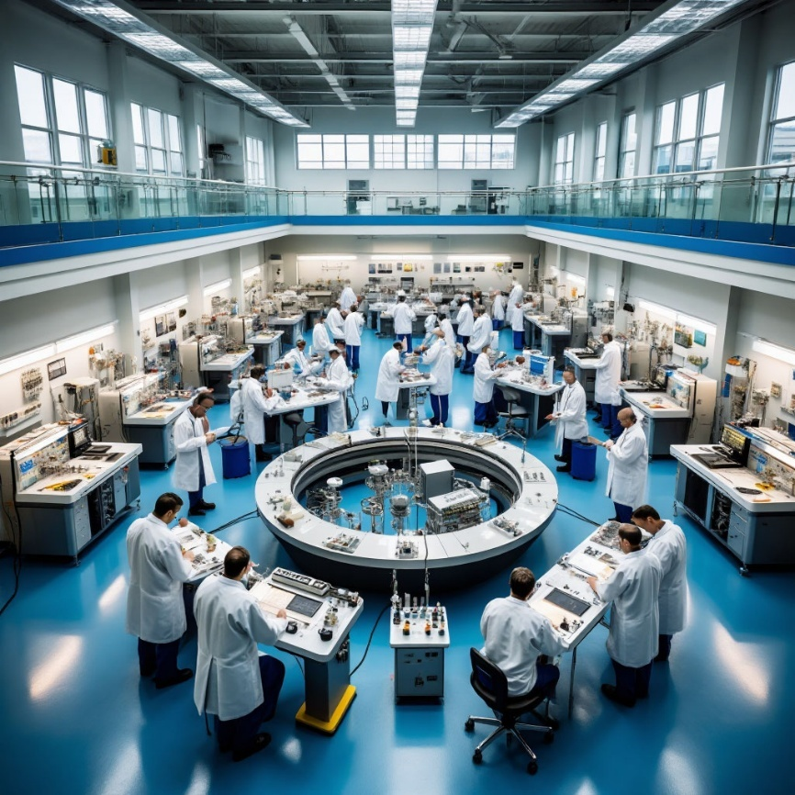

- Выбрать одно из пяти представленных выше изображений, которое ближе всего совпадает с вашим видением своей будущей профессии и которое станет основой для вашего эссе. Сформулировать тему эссе.
Тема эссе определяется на основании одного выбранного изображения и может быть сформулирована в виде вопроса, авторский взгляд автора на который будет раскрыт в тексте эссе.

- Написать эссе, включающее следующие элементы:
- Вступление – обоснование актуальности темы, постановка основной проблемы, вопроса.
- Основная часть – формулировка основной мысли (тезиса) эссе, обоснование тезиса с использованием фактов, аргументов, наблюдений, личных или описанных в литературе примеров.
- Заключение – обобщение написанного в тексте эссе, формулировка кратких аргументированных выводов.

Рекомендованный объем эссе – до 3000 знаков (с пробелами).
Текст эссе можно подготовить с использованием текстового редактора или написать от руки и сфотографировать / отсканировать. Оформление, шрифт – свободное, на усмотрение автора. Предпочтительный формат файла – pdf.

Эссе – творческая работа, выражающая личное мнение автора. Оно не должно быть реферативной работой или работой искусственного интеллекта.
- Предоставить фотокопию / скан согласия на обработку персональных данных участника, заполненного родителем или законными представителями школьника, если участник на момент подачи заявки младше 18 лет (форма 4.1), или школьником, если на момент подачи заявки участнику исполнилось 18 лет (форма 4.2). Формы согласий приведены ниже. Файл согласия не оценивается, но является обязательным для участия в конкурсе.

  - Форма согласия на обработку персональных данных для несовершеннолетних школьников – младше 18 лет (заполняется родителем / законным представителем)

Согласие участника конкурса школьных эссе по выбору будущей профессии на обработку персональных данных
(для родителей и иных законных представителей несовершеннолетних лиц)

Я, ______________________________________________________________________________,
(ФАМИЛИЯ ИМЯ ОТЧЕСТВО)
зарегистрированный(ая) по адресу__________________________________________________
________________________________________________________________________________
паспорт серия __________номер ________________, выданный _________________________
(ДД.ММ.ГГГГ)
________________________________________________________________________________,
(КЕМ ВЫДАН)
являясь родителем (законным представителем) несовершеннолетнего лица
________________________________________________________________________________ (ФАМИЛИИ ИМЕНИ ОТЧЕСТВО)
________________________________________________________________________________
(реквизиты документа, удостоверяющего личность (паспорт/свидетельство о рождении),
________________________________________________________________________________
адрес места жительства несовершеннолетнего лица)
осознавая значение и последствия своих действий, действуя свободно и в интересах указанного несовершеннолетнего лица, в целях обеспечения участия указанного несовершеннолетнего лица в конкурсе школьных эссе по выбору будущей профессии (далее – Конкурс), даю согласие организатору Конкурса ФГБОУ ВО «Московский государственный университет имени М.В.Ломоносова» (юридический адрес: 119991, Российская Федерация, Москва, Ленинские горы, д. 1) на обработку его (её) персональных данных в следующем объёме: фамилия, имя, отчество, дата рождения, пол, гражданство, номер домашнего и/или мобильного телефона, адрес электронной почты; наименование и адрес образовательной организации и класс обучения в ней, в связи с чем разрешаю сбор, систематизацию, накопление, хранение, уточнение (изменение и обновление), использование, передачу, обезличивание, блокирование, удаление, уничтожение указанных выше персональных данных, как с использованием, так и без использования средств автоматизации, в течение пяти лет с момента подписания данного согласия. Разрешаю распространение персональных данных в следующем объеме: фамилия, имя, отчество, наименование и адрес образовательной организации, класс обучения в ней, в том числе публикацию его (её) персональных данных, а также его (её) работы на Конкурсе, а также аудиовизуальных материалов, если они являются частью его (её) работы и / или выступления на конкурсе, в открытом доступе в информационно-телекоммуникационной сети Интернет в течение пяти лет с момента подписания данного согласия. Условия, при которых полученные персональные данные могут передаваться организатором Конкурса только по его внутренней сети, обеспечивающей доступ к информации лишь строго определенных сотрудников, либо с использованием информационно-телекоммуникационных сетей, либо без передачи полученных персональных данных, не устанавливаю. Мое согласие может быть отозвано в любое время на основании личного заявления в письменной форме, поданного в адрес организатора Конкурса.
________________ __________________
(ДД.ММ.ГГГГ) (ПОДПИСЬ)
  - Форма согласия на обработку персональных данных для совершеннолетних школьников – 18 лет и старше (заполняется школьником – участником Конкурса)

Согласие участника конкурса школьных эссе по выбору будущей профессии
(для совершеннолетних лиц)

Я, ______________________________________________________________________________,
(ФАМИЛИЯ ИМЯ ОТЧЕСТВО)
зарегистрированный(ая) по адресу__________________________________________________
________________________________________________________________________________
паспорт серия __________номер ________________, выданный _________________________
(ДД.ММ.ГГГГ)
________________________________________________________________________________,
(КЕМ ВЫДАН)
являясь совершеннолетним лицом, осознавая значение и последствия своих действий, действуя свободно и в своих интересах, в целях обеспечения моего участия в конкурсе школьных эссе по выбору будущей профессии (далее – Конкурс), даю согласие организатору Конкурса ФГБОУ ВО «Московский государственный университет имени М.В.Ломоносова» (юридический адрес: 119991, Российская Федерация, Москва, Ленинские горы, д. 1) на обработку своих персональных данных в следующем объёме: фамилия, имя, отчество, дата рождения, пол, гражданство, номер домашнего и/или мобильного телефона, адрес электронной почты; наименование и адрес образовательной организации и класс обучения в ней, в связи с чем разрешаю сбор, систематизацию, накопление, хранение, уточнение (изменение и обновление), использование, передачу, обезличивание, блокирование, удаление, уничтожение указанных выше персональных данных, как с использованием, так и без использования средств автоматизации, в течение пяти лет с момента подписания данного согласия. Разрешаю распространение персональных данных в следующем объеме: фамилия, имя, отчество, наименование и адрес образовательной организации, класс обучения в ней, в том числе публикацию моих персональных данных, а также моей работы на Конкурсе, аудиовизуальных материалов, если они являются частью моей работы и / или выступления на конкурсе, в открытом доступе в информационно-телекоммуникационной сети Интернет в течение пяти лет с момента подписания данного согласия. Условия, при которых полученные персональные данные могут передаваться организатором Конкурса только по его внутренней сети, обеспечивающей доступ к информации лишь строго определенных сотрудников, либо с использованием информационно-телекоммуникационных сетей, либо без передачи полученных персональных данных, не устанавливаю. Мое согласие может быть отозвано в любое время на основании личного заявления в письменной форме, поданного в адрес организатора Конкурса.
________________ __________________
(ДД.ММ.ГГГГ) (ПОДПИСЬ)

